NHTSA 시험데이터 기반
측면 충돌 로드셀·차체 감가속도 분석
프로젝트 개요 및 기획서

항목 | 내용
문서 버전 | v0.1 / 초안
작성일 | 2026-05-07
대상 데이터 | side_loadcell_filtered_tests.csv, nhtsa_gui.sqlite
핵심 분석 대상 | 측면 폴 충돌 VTP 시험 + side_pole_load_cell_8 로드셀 배리어
문서 목적 | 데이터 현황을 확인하고, 분석 범위·방법론·산출물·일정·리스크를 프로젝트 실행 가능한 수준으로 정의

핵심 결론: 제공 메타데이터 기준으로 측면 로드셀 분석 대상 시험은 554건으로 정리하는 것이 타당합니다. CSV에는 555건이 있으나 1건은 NHTSA deformable impactor/ITV/flat load-cell wall 항목으로, 본 측면 폴 로드셀 코호트에서는 제외 또는 별도 검토 대상으로 관리해야 합니다. 현재 SQLite에는 계측 채널과 파일 레코드가 적재되어 있지 않으므로, 원시 time-history 데이터 수집·채널 파싱이 본 프로젝트의 선행 필수 과업입니다.

목차
- 1. 프로젝트 개요
- 2. 데이터 확인 결과 및 초기 진단
- 3. 분석 목표와 핵심 질문
- 4. 분석 범위 및 제외 범위
- 5. 분석 방법론
- 6. 지표 정의 및 산출 로직
- 7. 제조사·모델별 특성 분석 프레임
- 8. 데이터 파이프라인 및 시스템 설계
- 9. 산출물 정의
- 10. 실행 계획
- 11. 품질관리·검증 기준
- 12. 리스크 및 대응 방안
- 부록. 초기 데이터 필터와 정제 규칙

1. 프로젝트 개요
본 프로젝트는 NHTSA 측면 충돌 시험데이터를 활용하여 차량 측면 구조의 하중 전달, 부재별 에너지 흡수, 시간대별 하중 분포, 제조사·모델별 구조 특성을 정량화하는 분석 체계 구축을 목적으로 한다. 주요 계측 데이터는 로드셀 배리어 force-time history와 차체 감가속도 time history이며, 차량 제원 데이터는 질량·차체 크기·축거·crush 정규화 변수로 활용한다.
최종 목표는 단순 시험별 곡선 비교가 아니라, 동일 충돌 조건에서 차량군별 구조 응답 차이를 비교 가능한 지표로 변환하고, 제조사·모델·차종·연식 변화에 따른 구조 설계 특성을 해석하는 것이다.
구분 | 정의
사업 목적 | 측면 충돌 시 하중 경로와 에너지 흡수 특성을 로드셀·감가속도 기반으로 정량화
주요 분석 단위 | 시험번호(test_no), 차량, 로드셀 채널, 시간 구간, 차체 부재/영역, 제조사·모델
핵심 데이터 | 로드셀 배리어 채널, 차체 감가속도 채널, 시험속도, 시험중량, 차체 치수, crush distance
핵심 결과물 | 시험별 metrics, 부재/영역별 에너지 흡수량, 시간대별 하중 분포, 제조사·모델별 비교 리포트
운영 원칙 | 동일 코호트 정의, 신호처리 기준 고정, 물리량 단위 표준화, 정규화 지표 병행 산출

프로젝트 성공의 핵심은 “부재별”이라는 요구사항을 데이터가 직접 제공하는 값으로 오해하지 않는 것이다. 로드셀 배리어는 충돌 접촉면의 힘을 계측하며, 차체 부재별 하중·에너지는 로드셀 위치, 접촉 시간, 차체 형상, crush, 가속도 기반 상대변위 추정, 필요 시 시험 영상/사진의 구조 위치 확인을 결합하여 추정해야 한다.

2. 데이터 확인 결과 및 초기 진단
제공된 두 개 소스의 구조를 점검했다. CSV는 측면 충돌 로드셀 후보 시험을 선별한 메타데이터 테이블이고, SQLite는 NHTSA 시험·차량·배리어 메타데이터를 저장한 데이터베이스이다. 단, 현재 SQLite의 instrumentation_channels, files, injury_metrics, intrusions 등 시계열·상해·침입 관련 테이블은 비어 있다.
항목 | 확인 결과
SQLite 전체 시험 수 | 3,900건
SQLite 차량 레코드 수 | 4,705건
SQLite 배리어 레코드 수 | 1,634건
로드셀 배리어 메타데이터 보유 시험 | 1,149건
계측 채널 테이블 | 0건
파일 테이블 | 0건
필터 CSV 행/열 | 555행 / 20열
권장 분석 코호트 | 554건: VTP + side_pole_load_cell_8
시험일 범위 | 2011-01-04 ~ 2025-11-19
모델연식 범위 | 2011 ~ 2026
제조사 / 모델 조합 | 36개 제조사 / 302개 모델 조합

권장 분석 코호트는 아래 조건을 모두 만족하는 554건이다. 이 코호트는 시험속도 평균 32.21 km/h, 표준편차 0.25 km/h로 조건이 비교적 균질하며, 모델연식은 2011~2026년 범위이다.
- crash_type_rule = 'side'
- test_config_code = 'VTP' 및 test_config_label = 'VEHICLE INTO POLE'
- load_cell_barrier_family = 'side_pole_load_cell_barrier'
- load_cell_barrier_classification_id = 'side_pole_load_cell_8'
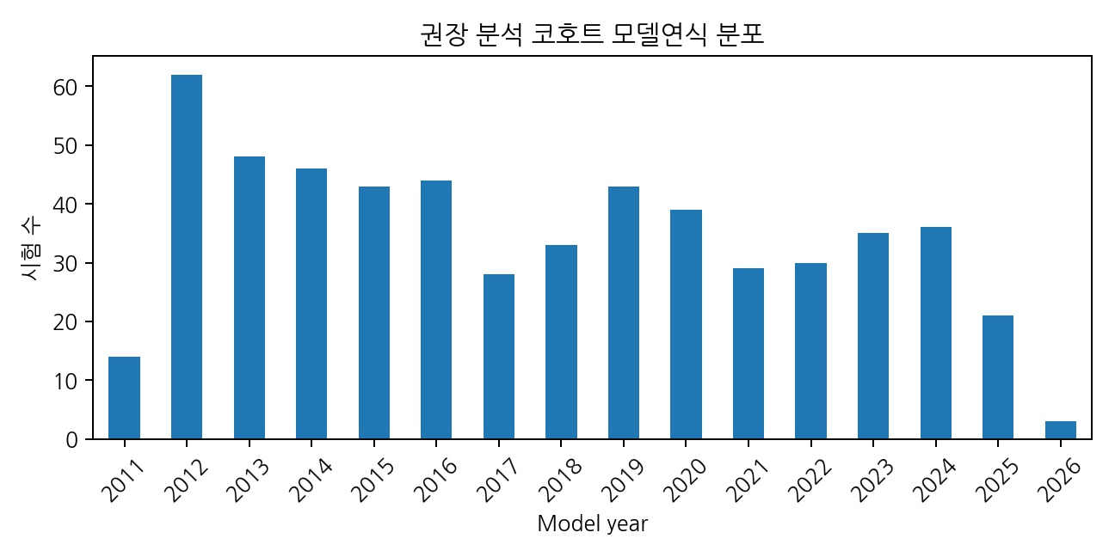
그림 1. 권장 분석 코호트의 모델연식 분포
변수 | 단위 | 유효 N | 평균 | 중앙값 | 최소 | 최대
충돌속도 | km/h | 554 | 32.2 | 32.2 | 30.8 | 33.0
시험중량 | kg | 554 | 1,880.3 | 1,795.5 | 993.0 | 3,311.0
공차중량 | kg | 536 | 1,722.6 | 1,664.0 | 0.0 | 3,134.0
전장 | mm | 554 | 4,823.0 | 4,779.5 | 2,718.0 | 6,362.0
전폭 | mm | 554 | 1,853.2 | 1,836.0 | 1,456.0 | 2,087.0
축거 | mm | 554 | 2,885.6 | 2,796.0 | 1,869.0 | 5,969.0
VAX crush distance | mm | 554 | 354.9 | 348.0 | 149.0 | 699.0

초기 데이터 품질 이슈는 분석 전 정제 규칙으로 고정해야 한다. CSV 555건 중 test_no 15452는 모델연식 결측, NHTSA deformable impactor, ITV, advanced_11x16_176_full, 61.84 km/h로 나타나므로 측면 폴 로드셀 분석 대상에서 제외한다. 권장 코호트 내에서도 공차중량 결측 18건, 공차중량 0kg 7건이 있으며, 일부 제원값은 물리 검증 또는 원천 재확인이 필요하다. 예를 들어 wheelbase가 length보다 큰 경우는 자동 플래그 대상으로 관리한다.
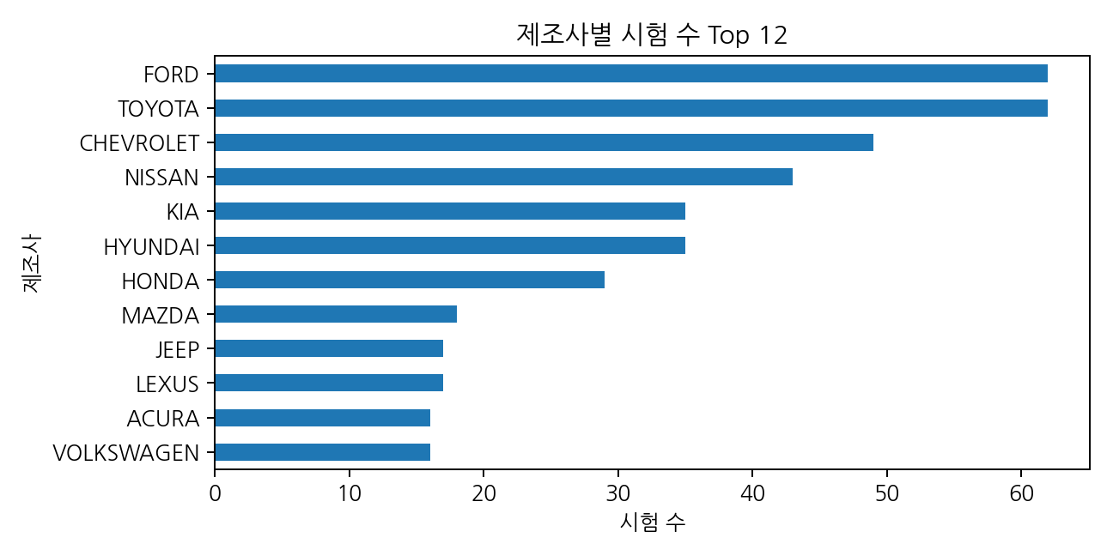
그림 2. 제조사별 시험 수 Top 12

차종 그룹 | N | 평균 시험중량 kg | 평균 전폭 mm | 평균 Crush mm | 중앙 Crush mm
SUV/MPV/Wagon/Van | 263 | 1,961.9 | 1,877.6 | 346.1 | 345.0
Passenger car | 219 | 1,586.4 | 1,791.3 | 346.6 | 345.0
Pickup/Truck | 72 | 2,476.3 | 1,952.3 | 412.1 | 400.5

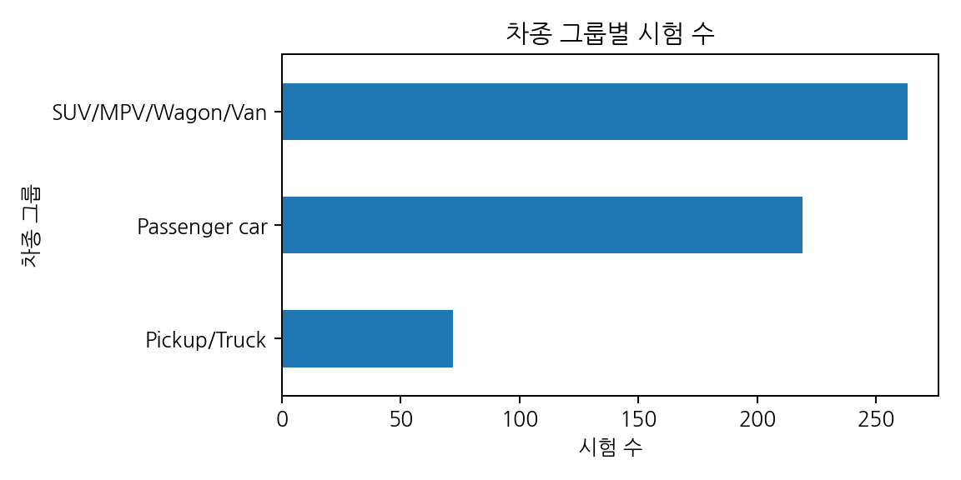
그림 3. 차종 그룹별 시험 수
제조사 | N | 모델 수 | 연식 범위 | 평균 시험중량 kg | 평균 Crush mm | 중앙 Crush mm
TOYOTA | 62 | 29 | 2011~2025 | 1,774.4 | 362.5 | 348.0
FORD | 62 | 32 | 2011~2025 | 2,168.5 | 391.5 | 385.5
CHEVROLET | 49 | 24 | 2011~2026 | 2,101.3 | 348.7 | 345.0
NISSAN | 43 | 17 | 2011~2025 | 1,753.4 | 366.8 | 376.0
KIA | 35 | 17 | 2011~2025 | 1,695.3 | 331.1 | 337.0
HYUNDAI | 35 | 16 | 2012~2026 | 1,706.7 | 322.6 | 331.0
HONDA | 29 | 12 | 2012~2024 | 1,611.4 | 336.3 | 337.0
MAZDA | 18 | 10 | 2012~2024 | 1,729.6 | 340.3 | 335.0
LEXUS | 17 | 10 | 2012~2023 | 1,886.5 | 389.6 | 382.0
JEEP | 17 | 9 | 2012~2023 | 1,851.4 | 367.6 | 364.0
VOLKSWAGEN | 16 | 11 | 2012~2025 | 1,791.6 | 325.8 | 326.5
ACURA | 16 | 9 | 2011~2025 | 1,843.2 | 348.6 | 342.0
DODGE | 15 | 7 | 2012~2020 | 1,956.5 | 398.7 | 398.0
SUBARU | 15 | 8 | 2012~2025 | 1,707.4 | 363.3 | 356.0
BUICK | 13 | 8 | 2011~2024 | 1,784.3 | 347.5 | 363.0

3. 분석 목표와 핵심 질문
분석 목표는 구조 안전 성능을 하나의 peak force나 crush 값으로 축약하지 않고, 하중의 시간·공간 분포와 에너지 흡수 구조를 동시에 해석하는 것이다. 이를 위해 시험별 미시 지표와 제조사·모델별 거시 비교 지표를 병행 산출한다.
분석 질문 | 정량화 방향
측면 충돌 시 총 하중 응답은 어떻게 나타나는가? | 총합 force-time curve, peak force, time-to-peak, impulse, force duration, cumulative force
시간대별 하중 분포는 어떻게 변하는가? | 초기/중기/후기 시간 구간별 cell 또는 zone별 force share와 load centroid 이동
차체 부재별 에너지 흡수량을 어떻게 추정할 것인가? | 로드셀 위치-차체 부재 매핑, 상대변위 추정, cell별 work integration, 영상/사진 기반 validation
차체 감가속도는 구조 하중과 어떻게 연동되는가? | body acceleration, ΔV, acceleration pulse severity, force-acceleration phase lag
제조사·모델별 구조 특성은 무엇인가? | 정규화된 force/energy/crush 지표, 차종·질량·연식 보정 후 benchmark
시험 조건 차이를 어떻게 통제할 것인가? | 속도, 시험중량, 차체 크기, body class, model year를 공변량으로 보정

핵심 가설은 다음과 같다.
- 픽업/트럭 계열은 시험중량과 전폭이 커서 총 하중과 crush가 커지는 경향이 있으므로, kg당 또는 초기 운동에너지당 정규화 지표를 반드시 병행해야 한다.
- 동일 차종 내에서도 early-load concentration, lower-zone load share, cumulative energy slope가 제조사·모델별 구조 설계 차이를 드러낼 가능성이 높다.
- 전동화 차량은 배터리 팩·하부 구조 영향으로 하부/로커 영역 하중 분포와 crush 양상이 기존 내연기관 차량과 다를 수 있으므로 EV 여부 태깅을 권장한다.

4. 분석 범위 및 제외 범위
구분 | 포함 범위 | 제외/보류 범위
시험 유형 | VTP, VEHICLE INTO POLE, side_pole_load_cell_8 | ITV, frontal/flat load-cell wall, 비차량 impactor는 별도 검토
계측 데이터 | 로드셀 배리어 force-time, 차체 감가속도 time-history, 시험속도 | 현재 소스에 미적재된 raw channel은 1단계에서 확보 필요
메타데이터 | 시험번호, 제조사, 모델, 연식, body style, 시험중량, 공차중량, 전장/전폭/축거, crush | VIN 세부 트림·옵션은 원천 미확인 시 해석 제한
분석 결과 | 부재/영역별 추정 에너지, 시간대별 하중분포, 제조사·모델별 benchmark | 상해지표·더미 응답은 현재 범위 밖이나 확장 가능
검증 자료 | 시험 리포트, 사진/영상, 원천 channel metadata | 사진/영상 미확보 시 부재 매핑 정확도 제한

분석의 1차 산출 기준은 “영역별/부재별 추정치”이다. 실제 부재 내부 에너지는 유한요소해석처럼 직접 관측되지 않으므로, 본 프로젝트에서는 로드셀 영역과 차체 구조 위치의 대응관계를 정의하고, 이를 통해 engineering estimate로 관리한다. 이 정의는 문서화된 데이터 사전과 검증 규칙에 포함되어야 한다.

5. 분석 방법론
방법론은 데이터 취득, 신호 정제, 시간 정렬, 하중·가속도 지표 산출, 에너지 적분, 부재/영역 매핑, 통계 비교의 순서로 구성한다.
- 데이터 취득·연계: test_no를 canonical key로 설정하고 CSV, SQLite, NHTSA raw data file, channel metadata를 결합한다. raw file은 시험별 local path와 checksum을 관리한다.
- 채널 식별: 로드셀 배리어 8개 cell force 채널과 차체 감가속도 채널을 channel_code, unit, axis, sample_rate, CFC class 기준으로 표준 channel catalog에 매핑한다.
- 단위·축 표준화: force는 N 또는 kN, 시간은 ms, 속도는 m/s, 질량은 kg, 변위는 mm/m로 통일한다. 측면 충돌 축의 부호 정의를 고정한다.
- 신호처리: 원천 필터 정보를 유지하되, 비교 목적의 재필터링 기준을 고정한다. baseline offset, clipping, saturation, missing segment, sampling mismatch를 QA한다.
- 시간 영점 정렬: 로드셀 총하중이 noise threshold를 초과하는 시점을 impact onset으로 정의하고, 모든 채널을 t=0 기준으로 재정렬한다.
- 하중 분포 산출: cell별 force, zone별 force, 총하중, force share, load centroid, peak timing, impulse를 산출한다.
- 가속도 기반 ΔV·변위 추정: 차체 감가속도를 적분해 ΔV와 상대변위 추정치를 산출한다. drift 보정을 위해 물리 경계조건과 시험속도 정보를 함께 사용한다.
- 에너지 적분: cell 또는 zone별 work를 ∫F_i(t)·v_rel(t)dt 또는 ∫F_i(s)ds로 계산하고 초기 운동에너지 대비 비율로 정규화한다.
- 부재/영역 매핑: cell 위치, 차체 접촉 영역, 사진/영상, crush 위치를 이용해 door/B-pillar/rocker/roof rail/floor 등 구조 영역에 하중과 에너지를 배분한다.
- 통계·벤치마크: 질량, 속도, 차종, 전폭, 연식 효과를 보정하고 제조사·모델별 잔차/순위/클러스터를 분석한다.
시간 구간은 고정 구간과 데이터 기반 구간을 병행한다. 예: 0~20 ms, 20~60 ms, 60~100 ms, 100 ms 이후의 engineering window와 함께 누적 에너지 10/50/90% 도달 시점을 산출한다. 고정 구간은 비교와 설명에 유리하고, 누적 에너지 기반 구간은 시험별 pulse 길이 차이를 보정하는 데 유리하다.

6. 지표 정의 및 산출 로직
아래 지표는 1차 metric dictionary로 정의한다. 실제 구현 시 각 지표는 산식, 단위, 입력 채널, 전처리 조건, 예외 처리, 신뢰도 플래그를 포함한다.
지표 | 산식/정의 | 단위 | 해석
Total peak force | max_t ΣF_i(t) | kN | 시험별 최대 총하중
Time to peak | argmax_t ΣF_i(t) - t0 | ms | 충돌 후 최대하중 도달시간
Impulse | ∫ΣF_i(t)dt | kN·ms 또는 N·s | 총 운동량 교환량
Cell force share | F_i(t)/ΣF_i(t) | % | 시간대별 로드셀별 하중 분담률
Zone force share | ΣF_zone(t)/ΣF_i(t) | % | 상·중·하 또는 전·후 영역별 하중 분담률
Load centroid | ΣF_i(t)·r_i/ΣF_i(t) | mm | 하중 중심의 시간 이동
ΔV | ∫a_body(t)dt | m/s 또는 km/h | 차체 감가속도 기반 속도 변화
Relative displacement | ∫v_rel(t)dt | mm | 에너지 적분용 접촉/변형 변위 추정
Cell work | ∫F_i(t)·v_rel(t)dt | J 또는 kJ | cell별 추정 에너지 흡수
Energy ratio | E_abs / (0.5·m_test·v0²) | % | 초기 운동에너지 대비 흡수 비율
Specific energy | E_abs / m_test | J/kg | 질량 정규화 에너지
Crush-normalized energy | E_abs / crush | kJ/mm | crush 대비 구조 저항성 지표
Energy concentration index | Σp_i² 또는 entropy | - | 특정 영역 집중/분산 정도

기본 에너지 산식은 다음과 같이 정의한다.
- 초기 운동에너지: E₀ = 0.5 × m_test × v₀²
- 총 흡수에너지: E_abs(t) = ∫ΣF_i(t) × v_rel(t)dt
- cell별 흡수에너지: E_i(t) = ∫F_i(t) × v_rel(t)dt
- 영역/부재별 흡수에너지: E_member = Σ w_i,member × E_i, 여기서 w_i,member는 로드셀-부재 매핑 가중치
가중치 w_i,member는 초기에는 expert rule로 정의하고, 사진/영상/리포트 확인이 가능해지면 시험별 validation tag를 부여한다. 동일 cell이 복수 부재와 접촉할 수 있으므로 0/1 hard mapping보다 soft allocation을 우선 검토한다.

7. 제조사·모델별 특성 분석 프레임
제조사·모델별 비교는 원시 평균 비교와 보정 비교를 분리해야 한다. 원시 평균은 차량군 구성의 영향을 크게 받으므로, 보정 모델에서 차종·중량·전폭·연식·속도를 통제한 후 제조사/모델 효과를 해석한다.
분석 축 | 비교 방식 | 주요 산출물
제조사별 | make 단위 평균/중앙값 + 질량·차종 보정 잔차 | 하중·에너지·crush profile benchmark, make별 radar chart
모델별 | 반복 시험 또는 동일 모델 연식군 비교 | 모델별 pulse signature, 연식 변화 trend
차종별 | Passenger car, SUV/MPV/Wagon/Van, Pickup/Truck | 차종별 구조 응답 envelope
연식별 | model year 또는 test date 기준 trend | 구조 강성/에너지 분산 변화 추이
전동화 여부 | EV/HEV/PHEV/ICE tag 부여 후 비교 | 하부 구조/로커 영역 하중 특성 비교
crush 수준별 | crush quantile 또는 vehicle size-normalized crush | 침입·변형량 대비 에너지 효율

통계 모델은 다음 순서로 적용한다.
- 기술통계: 시험 수, 변수 분포, outlier, missingness를 제조사·차종·연식별로 확인한다.
- 정규화 비교: force/mass, energy/E₀, energy/crush, peak force/width 등 물리 정규화 지표를 산출한다.
- 회귀 보정: response ~ speed + test_weight + width + body_class + model_year + make/model 효과로 구성한다.
- 클러스터링: normalized pulse vector, zone share, energy concentration을 이용해 구조 응답 유형을 분류한다.
- 해석 리포트: 제조사 또는 모델의 우열을 단정하기보다, 특정 조건에서 관측된 구조 응답 특성으로 기술한다.

8. 데이터 파이프라인 및 시스템 설계
현재 소스는 메타데이터 중심이므로, 프로젝트 실행을 위해 raw time-history 파일 수집·파싱·표준화 파이프라인을 추가한다. 분석 재현성을 위해 모든 입력 파일과 산출 테이블은 버전, checksum, 처리 스크립트 버전을 함께 보관한다.
계층 | 데이터/테이블 | 설명
Bronze | raw_nhtsa_files | 시험별 원천 파일, 압축파일, 채널 파일, 리포트/사진/영상 경로와 checksum
Silver | test_master | CSV/SQLite 결합 후 정제된 시험·차량 메타데이터
Silver | channel_catalog | 시험별 채널 코드, 센서 위치, 축, 단위, sample rate, filter class
Silver | time_history_long | test_no, channel_id, time_ms, value, unit 표준 long format
Gold | force_metrics | 로드셀 하중 관련 시험별/cell별/zone별 지표
Gold | accel_metrics | 차체 감가속도, ΔV, pulse severity 지표
Gold | energy_metrics | 총/영역/부재별 흡수에너지와 정규화 지표
Gold | benchmark_summary | 제조사·모델·차종·연식별 비교 통계 및 순위/클러스터

권장 구현 방식은 Python 기반 ETL + Parquet/SQLite 이중 관리이다. 대용량 time-history는 Parquet long 또는 wide format으로 관리하고, 메타데이터와 요약지표는 SQLite/분석 DB에 적재한다. 대시보드는 Plotly/Dash, Streamlit, Power BI 중 조직 표준에 맞춰 선택한다.

9. 산출물 정의
산출물 | 내용
D1. 데이터 감사 리포트 | 소스 구조, 시험 수, 결측/이상치, 코호트 정의, 제외 목록
D2. 원천 데이터 수집기/파서 | NHTSA raw file 다운로드 또는 연결, 채널 catalog 생성, checksum 관리
D3. 신호처리 모듈 | 단위 변환, 필터/보정, time-zero alignment, QA flag 산출
D4. Metrics 산출 테이블 | force/acceleration/energy/member/benchmark metrics
D5. 부재/영역 매핑 정의서 | 로드셀 cell/zone과 차체 부재 매핑 규칙, validation 등급
D6. 제조사·모델 비교 리포트 | 보정 전/후 비교, 차종별 envelope, 주요 모델 case study
D7. 분석 대시보드 | 시험 검색, force curve, energy share, make/model benchmark, outlier review
D8. 최종 기획·기술 문서 | 데이터 사전, 산식, 처리 기준, 한계, 재현 절차

10. 실행 계획
아래 계획은 현재 소스에 원천 time-history가 적재되어 있지 않다는 조건을 반영한 실행안이다. 실제 일정은 원천 파일 접근성, 채널 포맷 다양성, 검증 자료 확보 수준에 따라 조정한다.
단계 | 주요 작업 | 완료 산출물
0. 착수·요구사항 확정 | 분석 목적, 코호트, 주요 지표, 부재 정의, 제조사/모델 비교 기준 확정 | 요구사항 정의서, 코호트 정의서
1. 데이터 감사·수집 설계 | 현재 SQLite/CSV 감사, NHTSA raw file 접근 경로 정의, 제외/보류 기준 수립 | 데이터 감사 리포트, raw 수집 설계
2. 원천 파일 확보·채널 파싱 | 시험별 data file 확보, 로드셀/가속도 채널 catalog 구축, 단위/축 표준화 | channel_catalog, time_history_long
3. 신호처리·QA | 필터, baseline, time-zero, missing/clipping/saturation 점검, 재현성 로그 구축 | clean time-history, QA flags
4. 지표 산출 엔진 | force, impulse, acceleration pulse, ΔV, energy, zone/member metrics 산출 | metrics tables, 산식 문서
5. 부재/영역 매핑·검증 | 로드셀 cell-zone-member mapping, 사진/영상/리포트 기반 검증, 신뢰도 등급화 | member mapping spec, validation memo
6. 제조사·모델 분석 | 정규화 지표, 회귀 보정, 클러스터링, 차종/연식/EV 여부 비교 | benchmark report, case studies
7. 보고서·대시보드 | 최종 리포트, 대시보드, 데이터 사전, 운영 가이드 정리 | 최종 보고서, dashboard, handover package

권장 의사결정 게이트는 세 개다. Gate 1은 raw channel 확보 가능성 확인, Gate 2는 신호처리 후 주요 force/acceleration 지표의 물리 일관성 확인, Gate 3은 부재/영역 매핑 검증 후 제조사·모델 비교 착수이다. Gate 1을 통과하지 못하면 현재 메타데이터 기반의 제원/crush/시험군 분석으로 범위를 축소해야 한다.

11. 품질관리·검증 기준
검증 항목 | 기준 | 방법
코호트 검증 | VTP + side_pole_load_cell_8 조건 충족, test_no 중복 없음, 제외 목록 관리 | 전수 SQL/CSV audit
단위 검증 | force, acceleration, time, speed, mass, displacement 단위 표준화 | unit conversion test, sanity bounds
시간 정렬 검증 | 로드셀 onset과 가속도 pulse onset의 시간차 허용범위 확인 | overlay plot, lag metric
물리 일관성 | 초기 운동에너지, impulse-ΔV, force-displacement work의 상호 일관성 확인 | energy balance check
채널 품질 | missing, flatline, clipping, saturation, negative force handling | QA flag table
매핑 검증 | 로드셀 cell/zone과 차체 부재 대응관계의 근거 문서화 | validation grade A/B/C
통계 검증 | 소표본 제조사·모델의 과해석 방지, 차종·질량 보정 | minimum N rule, confidence interval
재현성 | 스크립트 버전, 데이터 버전, checksum, random seed 기록 | run manifest

권장 acceptance criteria는 다음과 같다.
- 분석 코호트의 시험별 메타데이터 정합률 100%: test_no, make, model, model_year, test_weight, dimensions, crash type 필수값 확인
- 원천 time-history 확보 시험에 대해 로드셀 8개 cell force 채널 mapping 성공률 95% 이상
- 차체 감가속도 주요 채널 mapping 성공률 90% 이상. 단, 원천 파일 미제공 시험은 별도 coverage denominator로 관리
- 산출된 총하중/에너지 지표의 단위·부호·시간축 오류 0건
- 제조사·모델별 비교 리포트는 최소 표본수 기준과 보정 모델 기준을 명시

12. 리스크 및 대응 방안
리스크 | 내용 | 영향도 | 대응 방안
원천 시계열 데이터 미적재 | 현재 SQLite의 files/instrumentation_channels가 0건 | 가장 큼 | raw file 수집/파싱을 1단계 핵심 과업으로 설정. 확보 실패 시 메타데이터 분석으로 범위 축소
로드셀-부재 직접 대응 부재 | 로드셀은 접촉면 force 계측이며 부재 내부 에너지를 직접 측정하지 않음 | 큼 | cell/zone/member soft mapping, 사진/영상 검증, 신뢰도 등급 도입
채널명·단위 다양성 | 시험 연식과 원천 파일 포맷에 따라 channel convention이 달라질 수 있음 | 큼 | channel dictionary와 rule-based parser + manual override table 구축
결측·이상 제원 | 공차중량 결측/0kg, wheelbase anomaly 등 존재 | 중간 | test_weight 우선 사용, 공차중량은 보조 변수화, 치수 sanity rule 적용
시험 조건 차이 | 속도·중량·차종 차이가 구조 특성 비교를 왜곡 가능 | 중간 | 속도·질량·차종·연식 보정 모델, 정규화 지표 병행
소표본 모델 과해석 | 동일 모델 반복 수가 적은 경우 순위화 위험 | 중간 | 최소 N 기준, confidence interval, case-study 방식 병행
EV/신형 구조 분류 미흡 | 모델명만으로 전동화 여부가 명확하지 않을 수 있음 | 중간 | 연료/파워트레인 tag 보강, 수동 검수 목록 운영
에너지 적분 drift | 가속도 적분 기반 변위 추정은 drift에 취약 | 큼 | 시험속도·crush distance·물리 경계조건으로 drift correction, 민감도 분석

부록. 초기 데이터 필터와 정제 규칙
본 문서 작성 시 적용한 초기 코호트 정리 기준은 다음과 같다.
권장 코호트 필터: crash_type_rule='side' AND test_config_code='VTP' AND load_cell_barrier_family='side_pole_load_cell_barrier' AND load_cell_barrier_classification_id='side_pole_load_cell_8'.
CSV 555건 중 1건(test_no=15452)은 crash_type_rule은 side로 분류되어 있으나 test_config_code=ITV, test_config_label=IMPACTOR INTO VEHICLE, load_cell_barrier_family=frontal_or_flat_load_cell_wall, make=NHTSA, model=DEFORMABLE IMPACTOR, impact_speed=61.84 km/h로 나타난다. 따라서 본 분석 코호트에서는 제외하고 “filter exception”으로 관리한다.
항목 | 정제/관리 규칙
시험 식별자 | test_no는 문자열 key로 관리하고 CSV/SQLite/raw file 간 일치 여부를 검증한다.
속도 | 기본 분석은 32 km/h 인근 VTP 시험으로 제한하고, ±허용범위 밖 시험은 outlier flag 부여한다.
중량 | 시험중량(test_weight_kg)을 주 정규화 변수로 사용한다. 공차중량은 결측/0kg이면 보조 분석에서 제외한다.
차체 치수 | length, width, wheelbase는 물리 sanity check를 적용한다. wheelbase > length 등은 원천 재확인 대상으로 지정한다.
crush | vax_crush_distance_mm는 구조 변형 proxy로 사용하되, 계측 위치와 방향 정의를 원천 리포트로 확인한다.
차종 | body_style 원문을 유지하고, 분석용 body_class를 별도 파생한다.
제조사·모델 | make/model 문자열 표준화와 alias table을 운영한다. 예: F150, F-150, F150 SUPERCREW 등
연식 | model_year와 test_date를 분리해 관리한다. 제조사 구조 변화 분석은 model_year 우선, 시험 시점 trend는 test_date 사용
전동화 여부 | 모델명 기반 1차 tag 후 별도 metadata 또는 수동 검수로 EV/HEV/PHEV/ICE를 확정한다.

추가 권장 작업: SQLite의 source_payloads는 현재 간단한 filter_ready metadata 수준으로 저장되어 있으므로, NHTSA 원천 파일 링크/채널 정보/API 응답을 확장 적재하는 스키마 보강이 필요하다. 이후 files, instrumentation_channels, time_history 계층을 채우면 본 기획서의 force·acceleration·energy 분석을 실행할 수 있다.
본 기획서는 제공 소스에 대한 1차 구조 확인을 바탕으로 작성되었다. 실제 로드셀 및 차체 감가속도 time-history 파일이 확보되는 즉시 산식·채널 매핑·QA 기준을 시험 데이터에 맞추어 확정해야 한다.

